2023年度
四川省遂宁市安居区第二小学校
部门决算

目 录
公开时间：2024年8月28日
第一部分 部门概况 4
一、主要职责 4
二、机构设置 4
第二部分 2023年度部门决算情况说明 4
一、收入支出决算总体情况说明 4
二、收入决算情况说明 5
三、支出决算情况说明 6
四、财政拨款收入支出决算总体情况说明 6
五、一般公共预算财政拨款支出决算情况说明 7
六、一般公共预算财政拨款基本支出决算情况说明 9
七、财政拨款“三公”经费支出决算情况说明 10
八、政府性基金预算支出决算情况说明 11
九、国有资本经营预算支出决算情况说明 11
十、其他重要事项的情况说明 11
第三部分 名词解释 12
第四部分 附件 14
第五部分 附表 32
一、收入支出决算总表 32
二、收入决算表
三、支出决算表 32
四、财政拨款收入支出决算总表 32
五、财政拨款支出决算明细表 32
六、一般公共预算财政拨款支出决算表 32
七、一般公共预算财政拨款支出决算明细表 32
八、一般公共预算财政拨款基本支出决算表 32
九、一般公共预算财政拨款项目支出决算表 32
十、政府性基金预算财政拨款收入支出决算表 32
十一、国有资本经营预算财政拨款收入支出决算表 32
十二、国有资本经营预算财政拨款支出决算表 32
十三、财政拨款“三公”经费支出决算表 32

第一部分 部门概况

一、主要职责
1、正确贯彻执行党和国家的教育方针、政策、法规。
2、维护学校的教学秩序，为学生创造良好的学习环境;
3、积极稳妥地推进教育改革，按教育规律办事，不断提高教育质量;
4、根据学校规模，设置学校管理机构，建立健全各项规章制度和岗位责任制。
5、坚持教书育人，服务育人，环境育人方针，加强对学生的思想品德教育，使学生的德智体全面发展。
6、抓好教师队伍建设，使每个教师都热心于教育事业;
7、做好安全防范，保证学生的人身安全。

二、机构设置
我校为独立编制机构1个，独立核算机构1个。
我校现有在编教师153人，30名退休教师。学校现设有行政办、德育处、教导处、后勤处等部门。

第二部分 2023年度部门决算情况说明

一、收入支出决算总体情况说明
2023年度收、支总计均为2465.94万元。与2022年度相比，收、支总计各增加142.94万元，增长6.15%。主要变动原因是人员经费和生均公用经费都有增加。
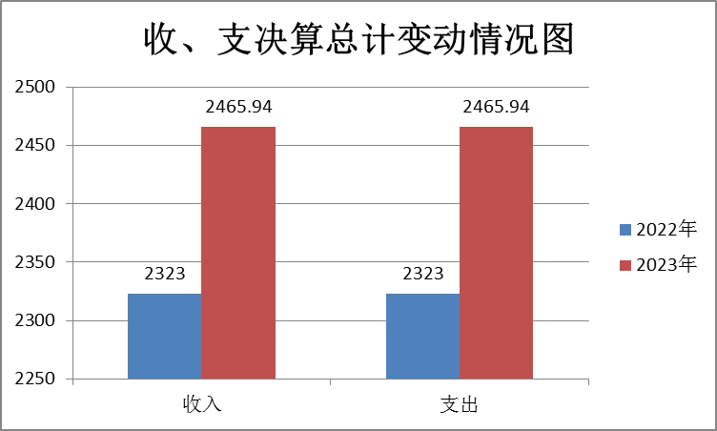
（图1：收、支决算总计变动情况图）

二、收入决算情况说明
2023年度本年收入合计2465.94万元，其中：一般公共预算财政拨款收入2465.94万元，占100%；政府性基金预算财政拨款收入0万元，占0%；国有资本经营预算财政拨款收入0万元，占0%；上级补助收入0万元，占0%；事业收入0万元，占0%；经营收入0万元，占0%；附属单位上缴收入0万元，占0%；其他收入0万元，占0%。 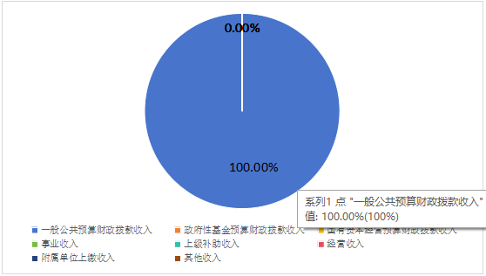
（图2：收入决算结构图）

三、支出决算情况说明
2023年度本年支出合计2465.94万元，其中：基本支出2287.74万元，占92.77%；项目支出178.19万元，占7.23%；上缴上级支出0万元，占0%；经营支出0万元，占0%；对附属单位补助支出0万元，占0%。
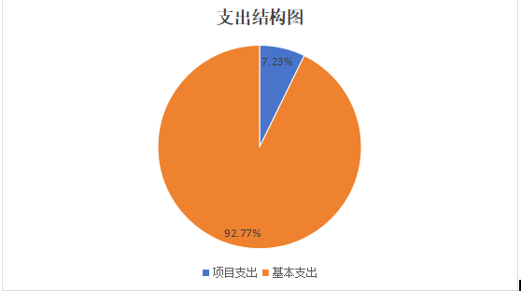
（图3：支出决算结构图）

四、财政拨款收入支出决算总体情况说明
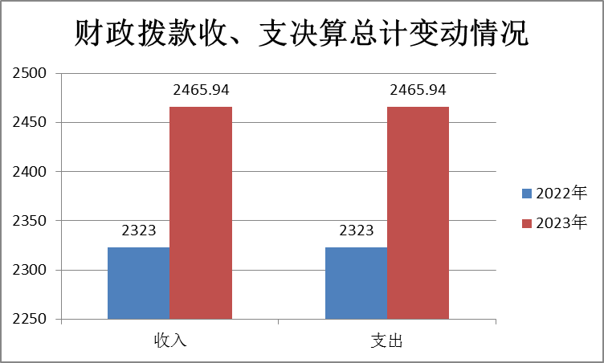
2023年度收、支总计均为2465.94万元。与2022年度相比，收、支总计各增加142.94万元，增长6.15%。主要变动原因是人员经费和生均公用经费都有增加。
（图4：财政拨款收、支决算总计变动情况）

五、一般公共预算财政拨款支出决算情况说明

（一）一般公共预算财政拨款支出决算总体情况
2023年度一般公共预算财政拨款支出2465.94万元，占本年支出合计的100%。与2022年度相比，一般公共预算财政拨款支出增加142.94万元，增长6.15%。主要变动原因是人员经费和公用经费都有增加。
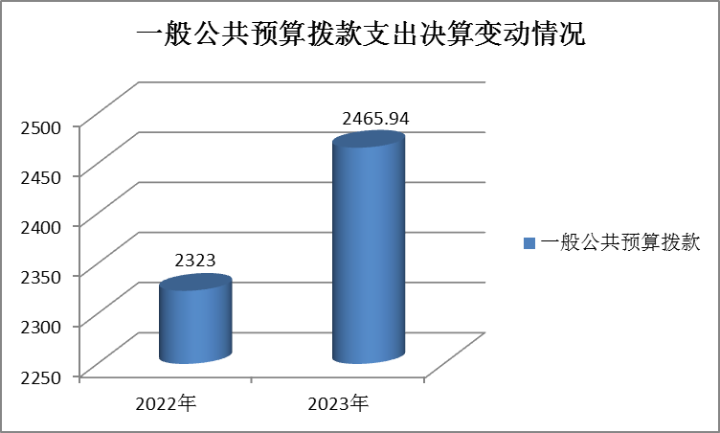
（图5：一般公共预算财政拨款支出决算变动情况）

（二）一般公共预算财政拨款支出决算结构情况
2023年度一般公共预算财政拨款支出2465.94万元，主要用于以下方面: 其中教育支出1944.91万元占比79%、社会保障支出244.21万元占比10%、卫生保健支出85.83万元占比3%、住房保障支出190.98万元占比8%。
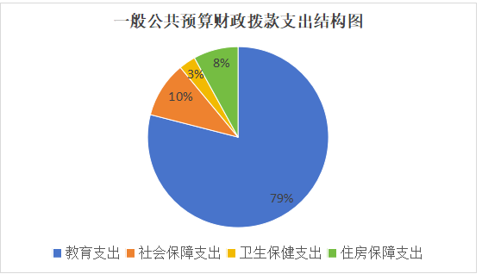
（图6：一般公共预算财政拨款支出决算结构）

（三）一般公共预算财政拨款支出决算具体情况
2023年度一般公共预算支出决算数为2465.94万元，完成预算100%，决算数与预算数持平，其中：
1.教育支出（类）普通教育（款）小学教育（项）:支出决算为1770.21万元，完成预算100%，决算数与预算数持平。
2.教育支出（类）普通教育（款）其他普通教育支出（项）:支出决算为169.02万元，完成预算100%，决算数与预算数持平。
3.教育支出（类）教育费附加安排的支出（款）其他教育费附加安排的支出（项）:支出决算为5.2万元，完成预算100%，决算数与预算数持平。
4.教育支出（类）其他教育支出（款）其他教育支出（项）:支出决算为0.48万元，完成预算100%，决算数与预算数持平。
5.社会保障和就业（类）行政事业单位养老支出（款）机关事业单位基本养老保险缴费支出（项）: 支出决算为231.87万元，完成预算100%，决算数与预算数持平。

6.社会保障和就业（类）行政事业单位养老支出（款）其他行政事业单位养老支出（项）: 支出决算为4.46万元，完成预算100%，决算数与预算数持平。
7.社会保障和就业（类）其他社会保障和就业支出（款）其他社会保障和就业支出（项）: 支出决算为7.89万元，完成预算100%，决算数与预算数持平。
8.卫生健康（类）行政事业单位医疗（款）事业单位医疗（项）:支出决算为85.83万元，完成预算100%，决算数与预算数持平。
9. 住房保障（类）住房公积金（项）: 支出决算为190.98万元，完成预算100%，决算数与预算数持平。

六、一般公共预算财政拨款基本支出决算情况说明
2023年度一般公共预算财政拨款基本支出2287.74万元，其中：
人员经费2223.16万元，主要包括：基本工资、津贴补贴、奖金、绩效工资、机关事业单位基本养老保险缴费、其他社会保障缴费、其他工资福利支出、生活补助、住房公积金、其他对个人和家庭的补助支出等。
公用经费64.58万元，主要包括：办公费、印刷费手续费、水费、电费、邮电费、物业管理费、差旅费、维修（护）费、租赁费、会议费、培训费、劳务费、工会经费、福利费、其他交通费、税金及附加费用、其他商品和服务支出、办公设备购置、专用设备购置、其他资本性支出等。

七、财政拨款“三公”经费支出决算情况说明

（一）“三公”经费财政拨款支出决算总体情况说明
2023年度“三公”经费财政拨款支出决算为0万元，完成预算100%，与上年度持平,决算数与预算数持平。

（二）“三公”经费财政拨款支出决算具体情况说明
2023年“三公”经费财政拨款支出决算中，因公出国（境）费支出决算0万元，占0%；公务用车购置及运行维护费支出决算0万元，占0%；公务接待费支出决算0万元，占0%。具体情况如下：
1.因公出国（境）经费支出0万元，完成预算100%。全年安排因公出国（境）团组0次，出国（境）0人。因公出国（境）支出决算比2022年增加0万元，增长0%。
2.公务用车购置及运行维护费支出0万元,完成预算100%。公务用车购置及运行维护费支出决算比2022年度增加0万元，增长0%。
其中：公务用车购置支出0万元。全年按规定更新购置公务用车0辆，其中：轿车0辆、金额0元，越野车0辆、金额0万元，载客汽车0辆、金额0万元。截至2023年12月31日，单位共有公务用车0辆，其中：轿车0辆、越野车0辆、载客汽车0辆。
公务用车运行维护费支出0万元。
3.公务接待费支出0万元，完成预算100%。公务接待费支出决算与2022年度持平。其中：
国内公务接待支出0万元。国内公务接待0批次，0人次（不包括陪同人员），共计支出0万元。
外事接待支出0万元。外事接待0批次，0人次（不包括陪同人员），共计支出0万元。

八、政府性基金预算支出决算情况说明
2023年度政府性基金预算财政拨款支出0万元

九、国有资本经营预算支出决算情况说明
2023年度国有资本经营预算财政拨款支出0万元。

十、其他重要事项的情况说明

（一）机关运行经费支出情况
2023年度，遂宁市安居区第二小学校机关运行经费支出0万元。与2022年度决算数持平。

（二）政府采购支出情况
2023年度，遂宁市安居区第二小学校政府采购支出总额0万元，其中：政府采购货物支出0万元、政府采购工程支出0万元、政府采购服务支出0万元。授予中小企业合同金额0万元，占政府采购支出总额的0%，其中：授予小微企业合同金额0万元，占政府采购支出总额的0%。

（三）国有资产占有使用情况
截至2023年12月31日，遂宁市安居区第二小学校共有车辆0辆，其中：主要领导干部用车0辆、机要通信用车0辆、应急保障用车0辆、其他用车0辆。单价100万元以上设备（不含车辆）0台（套）。

（四）预算绩效管理情况
根据预算绩效管理要求，本部门在2023年度预算编制阶段，组织对工资性支出、义务教育免作业本费等21个项目开展了预算事前绩效评估，对21个项目编制了绩效目标，预算执行过程中，选取21个项目开展绩效监控。
组织对2023年度一般公共预算资金全面开展绩效自评，形成遂宁市安居区第二小学校部门整体（含部门预算项目）绩效自评报告。绩效自评报告详见附件。

名词解释

1.财政拨款收入：指单位从同级财政部门取得的财政预算资金。
2.年初结转和结余：指以前年度尚未完成、结转到本年按有关规定继续使用的资金。
3.结余分配：指事业单位按照会计制度规定缴纳的所得税、提取的专用结余以及转入非财政拨款结余的金额等。
4.年末结转和结余：指单位按有关规定结转到下年或以后年度继续使用的资金。
5.教育（类）（款）（项）：指用于教育事业的支出，包括工资、福利、其他工资、其他对个人和家庭的补助、公用经费等。
6.社会保障和就业（类）（款）（项）：指养老保险、工伤保险、失业保险等支出。
7.医疗卫生与计划生育（类）（款）（项）：指医疗生育保险类支出。
8.住房保障（类）（款）（项）：指住房公积金支出。
9.基本支出：指为保障机构正常运转、完成日常工作任务而发生的人员支出和公用支出。
10.项目支出：指在基本支出之外为完成特定行政任务和事业发展目标所发生的支出。

第四部分 附件

附件1：2023年部门整体支出绩效评价报告

一、部门（单位）概况

（一）机构组成
本单位设置行政办公室、财务室、教导处、德育处、后勤处共五个内设部门。

（二）机构职能
行政办公室工作职责
行政办公室是在校长的直接领导下做好学校日常工作的部门，协助校长制订、贯彻和落实学校改革方案、工作计划；经常检查执行情况，严格执行催办制度。其职责是：
1.负责办公室日常工作。
2.负责召集学校行政会议，教工大会；督促、检查、执行会议决议。做好校内会议，特别是临时性会议的准备工作。负责学校各种会议的记录工作。
3.协助校领导搞好与各有关单位的联络工作。协调各处室、年级的关系，保证学校各处室工作协调运转。
4.负责学校意识形态工作，承办校长及办公室的重要文字材料等各项文字工作。如：学校的工作计划，年度总结及各类经验、检查等文字材料。负责校内发文的各种报告、请示等的起草、核稿。负责学校大事记的记录、整理工作。
5.负责学校党建工作。
6.对全校的文书档案进行管理，负责全校文书档案和各种专门档案的收集、整理、保管和提供利用工作，做好各级文件的收发和保管、保密工作。
7.负责学校统计工作，确保重要数据准确、真实、有效。
财务室工作职责
1.在校长的领导和上级财务部门的指导下，遵守国家财经法纪和财务制度，组织全校财务管理与会计核算工作。
2.负责组织制订、完善学校内部财务会计规章制度，并监督各部门贯彻执行。
3.积极筹集资金，广开筹资渠道，保证学校各项收入足额收缴，各项拨款及其他资金及时到位。
4.负责组织编制学校各项财务收支计划、经费预决算，监督检查计划、预算的执行情况。
5.根据审核后的学校财务预算，负责合理安排财务支出和财务核算，保证学校各项工作顺利进行。
6.负责组织开展学校财产清查的具体工作和会计核算工作。
7.负责组织开展财务分析，及时查找并改进财务工作的漏洞与不足，努力提高资金使用效益。
8.负责学校日常收支具体业务工作，组织收入，合理支出，做好相关收支票据审核工作，保障学校一切工作正常运行。
9.参与学校工作人员绩效考核、教育教学质量考核、课后服务考核岗位系数的调整、论证工作，协助教学管理部和办公室做好考核档案归档管理工作，组织发放相关待遇。
10.负责学校教职工工资发放等一切福利待遇保障工作。
11.参与学校重要收支事项的会议研讨工作，提出财务制度要求范围内的合理实施建议和意见。
12.负责组织会计人员进行政治学习与业务学习，检查协调各岗位的工作，不断提高财务人员的业务水平与服务质量。
13.积极完成校领导交办的其他工作。
教导处工作职责
1.认真完成上级及校长下达的各项工作任务；根据学校工作计划制定教务工作计划并组织实施；提出各学科教学、教辅人员工作安排方案，经校长办公会议审定后具体组织落实。
2.健全教师业务档案、学生档案，教务、考务、考勤、成绩统计等管理工作；编班、排课、调课、安排代课，编制课程表、作息时间表以及其他教学用表；积累教学资料，并整理归档；对教务处工作人员进行考核评估。
3.领导教研组的工作。指导、审批各教研组的教研工作计划；定时召开教研组长会议，研究教学教研工作，及时改进存在问题；督促、指导教研组及教师开展教改、教研、教科研工作；做好教学常规的指导、检查和落实工作；开展教学质量评估，总结、推广先进的教学经验，为学校教学质量的提高献计献策；会同教科室做好教研组长及科任教师的业务考评工作，对教师的奖励、晋升和职称评定提出意见。
4.做好学生课外活动和学科竞赛活动的指导、组织和检查工作；组织落实各级教育行政部门举行的各类学科竞赛。
5.协助校长制定教师进修规划并组织实施，努力发挥老教师的作用，加强对教学骨干和新生力量的培养。
6.注重培养青年教师，搞好青年教师的拜师结对工作和举行青年教师的教学大奖赛活动。
7.完成校长会议布置的其他工作。
8.制定明确的教研工作计划，探索教学特色和教学方法，不断提高教师业务水平和整体素质；对各学科教研组提出教研目标，进行业务指导与评估验收。
9.负责校本课题的立项、审定、管理及评估，负责其它研究课题的申报、立项、督办及管理。
10.收集教育科研信息，组织教师学习研讨教育理论，负责教师继续教育培训的组织工作。
11.负责组织教师科研论文的撰写与评审，并向各级报刊及学术会议推荐。
12.组织课堂教学研究和评价活动以及其他教学教研活动。
德育处工作职责
德育处是具体组织学校德育实施的职能部门，其常规工作及职责如下：
1.在分管德育工作的校长领导下，组织全校德育工作，努力树立良好的校风和学风。
2.协助校长制定全校德育工作计划。
3.研究德育工作的要求、内容、方法，努力探索新时期德育工作规律，努力做好德育工作。
4.不断改进和完善德育管理制度，加强德育管理。
5.组织开展全校性的学生思想教育活动，加强对学生的思想品德教育和文明行为常规训练。
6.指导共青团、少先队、少代会开展工作，做好健康教育、国防教育、班级文化建设等工作。
7.加强与教务处联系，作为共同教育学生的协调工作。
8.注意收集和交流德育工作信息。
9.主持每周一的升旗仪式，对学生进行爱国主义教育、行为习惯养成教育，指导中队辅导员完成学生个性评价，对各中队德育工作开展情况进行考核、评价。
10、领导年级组长，安排年级组长、班主任工作
11、对我校德育工作实施情况进行研究，建立学生奖惩制度并严格执行。
安全办工作职责
1.贯彻“预防为主、确保重点、维护稳定、保障安全”的方针，保持校园良好的教育、教学和生活秩序。
2.负责全校的安全防火工作，建立消防制度、健全消防组织、定期进行业务训练，管理消防设备，开展防火宣传，进行防火检查，对火灾隐患提出整改意见。
3.加大门卫管理力度，严禁一切机动车辆、外来三轮车、摩托车、电动车等进入校园，预防发生交通事故，对外来人员实行严格登记制度。
4.加强治安秩序管理，开展法治宣传教育，增强师生员工法治观念，预防和减少违法犯罪行为。
5.负责制定治安保卫、安全检查防火等工作的规章制度，制度要害和重点部位的安全保卫措施，经常执行情况。
6.负责落实安全保卫责任制和安全技术防范措施，做好防止盗窃、火灾、破坏和其他治安灾害事故的工作。
7.协助有关处室，做好学校重大活动的安全保卫工作，会同有关单位加强重点要害部门的保卫，确保重点要害部门的安全。
8.岗位值班人员，要坚守工作岗位，不得擅离职守，当班时间严禁饮酒，不做与值班工作无关的事情。
9.加强对门卫的领导与管理，建立值班制度，做好接待和来访登记工作。
10.负责办理校长会议和公安机关交办的其他工作。
后勤处职责
1.协助校级领导宣传党的教育方针、政策，贯彻执行各级政府、教育行政部门有关人事、工资、档案等文件精神。
2、在职责范围处理好日常行政事务。协调各科、处、室之间的工作联系。
3.负责管理好机要文件，做好文件登记、传阅、回收、清退工作，做好来往电话、信函、来客、来访接待工作。
4.负责管理学校文书档案，教职工人头档案，教职工人头档案，行政人员工作档案。
5.负责校内重要文件、通知的审稿、校稿和转发工作。
6.做好学校行政会、支委会和校长办公室记录，督办各项会议决议的贯彻落实。负责教职工考勤汇总并交计财科执行。
7.负责保管和使用学校印章、法人代表印章。
8.严格按照文件精神，协助搞好人事工作，包括教职工调资、晋级、年度考核、职称评聘、确认等工作；办理教职工离职（退休）手续。
9.负责学校重大活动的组织安排工作，代表学校参加某些会议。
10.领导交办的其他事宜。

（三）人员情况
遂宁市安居区第二小学校年初在职教师147人，年末在职教师153人。本年度增加15人，其中新聘3人、调入12人；本年度减少9人，其中调出7人，退休2人。

二、部门财政资金收支情况

（一）部门财政资金收入情况。
2023年本年收入合计2465.94万元，其中：一般公共预算财政拨款收入2465.94万元，占100%。

（二）部门财政资金支出情况。
2023年度一般公共预算财政拨款支出2465.94万元，主要用于以下方面: 其中教育支出1944.91万元占比、社会保障支出244.21万元、卫生保健支出85.83万元占比3%、住房保障支出190.98万元。

三、部门整体预算绩效管理情况

（一）部门预算管理。
遂宁市安居区第二小学校2023年度预算编制，是根据安居区财政局的安排，在区财政局教科文卫股、预算股的指导下，组织财务方面的相关工作人员，进行预算编制，预算编制质量好，受到区财政局的好评。绩效目标按照区财政要求进行填报。

（二）结果应用情况。
遂宁市安居区第二小学校2023年度，把预算绩效管理运用到财务收支执行过程中，起到了应有的作用。

附件2: 部门预算项目支出绩效自评表（2023年度）
部门预算项目支出绩效自评表（2023年度）
项目名称 |  | 51090421R000000029104-工会经费-事业
主管部门 |  | 遂宁市安居区第二小学校部门 |  |  |  |  | 实施单位 （盖章） | 遂宁市安居区第二小学校
项目基本情况 | 1.项目年度目标完成情况 | 项目年度目标 |  |  |  |  | 年度目标完成情况
项目基本情况 | 1.项目年度目标完成情况 | 保障学校正常运转，提高预算编制质量，严格执行预算，减少结余资金。 |  |  |  |  | 严格执行预算，及时申请支付资金，保证学校办公、 水电、人员出差等费用，保障正常运转。
项目基本情况 | 2.项目实施内容及过程概述 | 及时申报经费，保障学校正常运转。
预算执行情况（10分） | 年度预算数（万元） | 年初预算 | 调整后预算数 | 预算执行数 |  |  | 预算执行率 | 权重 | 得分 | 原因
预算执行情况（10分） | 总额 | 18.71 | 18.78 | 18.78 |  |  | 100.00% | 10 | 10
预算执行情况（10分） | 其中：财政资金 | 18.71 | 18.78 | 18.78 |  |  | 100.00% | / | /
预算执行情况（10分） | 财政专户管理资金 | 0.00 | 0.00 | 0.00 |  |  | 0.00% | / | /
预算执行情况（10分） | 单位资金 | 0.00 | 0.00 | 0.00 |  |  | 0.00% | / | /
预算执行情况（10分） | 其他资金 |  |  |  |  |  |  | / | /
绩效指标（90分） | 一级指标 | 二级指标 | 三级指标 | 指标性质 | 指标值 | 度量单位 | 完成值 | 权重 | 得分 | 未完成原因分析
绩效指标（90分） | 产出指标 | 数量指标 | 发放（缴纳）覆盖率 | ＝ | 100 | % | 100 | 60 | 90
绩效指标（90分） | 效益指标 | 社会效益指标 | 足额保障率（参保率） | ＝ | 100 | % |  | 30
合计
评价结论 | 据该项目预算执行率、 绩效目标实现指标自评得分100.00分，自评等次为：优，严格执行相关政策，按要求支付，保障学校正常运转。
存在问题 | 无
改进措施 | 及时按需申报、及时发放。
项目负责人：刘兴 |  |  |  |  | 财务负责人：王勇
部门预算项目支出绩效自评表（2023年度）
项目名称 |  | 51090421R000000030325-福利费-事业
主管部门 |  | 遂宁市安居区第二小学校部门 |  |  |  |  | 实施单位 （盖章） | 遂宁市安居区第二小学校
项目基本情况 | 1.项目年度目标完成情况 | 项目年度目标 |  |  |  |  | 年度目标完成情况
项目基本情况 | 1.项目年度目标完成情况 | 促进学校健康发展，提高预算编制质量，严格执行预算，减少结余资金。 |  |  |  |  | 严格执行预算，及时申请支付资金，促进学校健康发展。
项目基本情况 | 2.项目实施内容及过程概述 | 及时申报经费，促进学校健康发展。
预算执行情况（10分） | 年度预算数（万元） | 年初预算 | 调整后预算数 | 预算执行数 |  |  | 预算执行率 | 权重 | 得分 | 原因
预算执行情况（10分） | 总额 | 43.44 | 43.70 | 43.70 |  |  | 100.00% | 10 | 10
预算执行情况（10分） | 其中：财政资金 | 43.44 | 43.70 | 43.70 |  |  | 100.00% | / | /
预算执行情况（10分） | 财政专户管理资金 | 0.00 | 0.00 | 0.00 |  |  | 0.00% | / | /
预算执行情况（10分） | 单位资金 | 0.00 | 0.00 | 0.00 |  |  | 0.00% | / | /
预算执行情况（10分） | 其他资金 |  |  |  |  |  |  | / | /
绩效指标（90分） | 一级指标 | 二级指标 | 三级指标 | 指标性质 | 指标值 | 度量单位 | 完成值 | 权重 | 得分 | 未完成原因分析
绩效指标（90分） | 产出指标 | 数量指标 | 发放（缴纳）覆盖率 | ＝ | 100 | % | 100 | 60 | 60
绩效指标（90分） | 效益指标 | 社会效益指标 | 足额保障率（参保率） | ＝ | 100 | % | 100 | 30 | 30
合计 |  |  |  |  |  |  |  |  | 100
评价结论 | 据该项目预算执行率、 绩效目标实现指标自评得分100.00分，自评等次为：优，严格执行相关政策，按要求支付，促进学校健康发展。
存在问题 | 无
改进措施 | 按规按需申报资金、及时支付
项目负责人：刘兴 |  |  |  |  | 财务负责人：王勇
部门预算项目支出绩效自评表（2023年度）
项目名称 |  | 51090421R000000042930-第一书记、驻村工作队补助
主管部门 |  | 遂宁市安居区第二小学校部门 |  |  |  |  | 实施单位 （盖章） | 遂宁市安居区第二小学校
项目基本情况 | 1.项目年度目标完成情况 | 项目年度目标 |  |  |  |  | 年度目标完成情况
项目基本情况 | 1.项目年度目标完成情况 | 促进驻村扶贫工作有效开展，提高预算编制质量，严格执行预算，减少结余资金。 |  |  |  |  | 严格执行预算，及时申请支付资金，促进驻村扶贫工作有效开展。
项目基本情况 | 2.项目实施内容及过程概述 | 及时申报经费，促进驻村扶贫工作有效开展。
预算执行情况（10分） | 年度预算数（万元） | 年初预算 | 调整后预算数 | 预算执行数 |  |  | 预算执行率 | 权重 | 得分 | 原因
预算执行情况（10分） | 总额 | 1.65 | 1.65 | 1.65 |  |  | 100.00% | 10 | 10
预算执行情况（10分） | 其中：财政资金 | 1.65 | 1.65 | 1.65 |  |  | 100.00% | / | /
预算执行情况（10分） | 财政专户管理资金 | 0.00 | 0.00 | 0.00 |  |  | 0.00% | / | /
预算执行情况（10分） | 单位资金 | 0.00 | 0.00 | 0.00 |  |  | 0.00% | / | /
预算执行情况（10分） | 其他资金 |  |  |  |  |  |  | / | /
绩效指标（90分） | 一级指标 | 二级指标 | 三级指标 | 指标性质 | 指标值 | 度量单位 | 完成值 | 权重 | 得分 | 未完成原因分析
绩效指标（90分） | 产出指标 | 数量指标 | 发放（缴纳）覆盖率 | ＝ | 100 | % | 100 | 60 | 60
绩效指标（90分） | 效益指标 | 社会效益指标 | 足额保障率（参保率） | ＝ | 100 | % | 100 | 30 | 30
合计 |  |  |  |  |  |  |  |  | 100
评价结论 | 据该项目预算执行率、 绩效目标实现指标自评得分100.00分，自评等次为：优，严格执行相关政策，按要求支付，促进驻村扶贫工作有效开展。
存在问题 | 无
改进措施 | 按规按需申报资金、及时支付
项目负责人：刘兴 |  |  |  |  | 财务负责人：王勇
部门预算项目支出绩效自评表（2023年度）
项目名称 |  | 51090422T000006815845-义务教育家庭经济困难学生生活补助
主管部门 |  | 遂宁市安居区第二小学校部门 |  |  |  |  | 实施单位 （盖章） | 遂宁市安居区第二小学校
项目基本情况 | 1.项目年度目标完成情况 | 项目年度目标 |  |  |  |  | 年度目标完成情况
项目基本情况 | 1.项目年度目标完成情况 | 促进支助工作有效开展，提高预算编制质量，严格执行预算，减少结余资金。 |  |  |  |  | 严格执行预算，及时申请支付资金，促进支助工作有效开展。
项目基本情况 | 2.项目实施内容及过程概述 | 及时申报经费，促进学生支助工作有效开展。
预算执行情况（10分） | 年度预算数（万元） | 年初预算 | 调整后预算数 | 预算执行数 |  |  | 预算执行率 | 权重 | 得分 | 原因
预算执行情况（10分） | 总额 | 0.00 | 10.60 | 10.60 |  |  | 100.00% | 10 | 10
预算执行情况（10分） | 其中：财政资金 | 0.00 | 10.60 | 10.60 |  |  | 100.00% | / | /
预算执行情况（10分） | 财政专户管理资金 | 0.00 | 0.00 | 0.00 |  |  | 0.00% | / | /
预算执行情况（10分） | 单位资金 | 0.00 | 0.00 | 0.00 |  |  | 0.00% | / | /
预算执行情况（10分） | 其他资金 |  |  |  |  |  |  | / | /
绩效指标（90分） | 一级指标 | 二级指标 | 三级指标 | 指标性质 | 指标值 | 度量单位 | 完成值 | 权重 | 得分 | 未完成原因分析
绩效指标（90分） | 经济效益 | 政治效益 | 社会效益 | ＝ | 100 | % | 100 | 90 | 90
合计 |  |  |  |  |  |  |  |  | 100
评价结论 | 据该项目预算执行率、 绩效目标实现指标自评得分100.00分，自评等次为：优，严格执行相关政策，按要求支付，促进学生支助工作有效开展。
存在问题 | 无
改进措施 | 按规按需申报资金、及时支付
项目负责人：刘兴 |  |  |  |  | 财务负责人：王勇
部门预算项目支出绩效自评表（2023年度）
项目名称 |  | 51090423T000008612092-义务教育课后服务支出
主管部门 |  | 遂宁市安居区第二小学校部门 |  |  |  |  | 实施单位 （盖章） | 遂宁市安居区第二小学校
项目基本情况 | 1.项目年度目标完成情况 | 项目年度目标 |  |  |  |  | 年度目标完成情况
项目基本情况 | 1.项目年度目标完成情况 | 促进课后服务工作有效开展，提高预算编制质量，严格执行预算，规范资金使用。 |  |  |  |  | 严格执行预算，及时申请支付资金，促进课后服务有序、有效，合规开展。
项目基本情况 | 2.项目实施内容及过程概述 | 及时申报经费，促进课后服务有效开展
预算执行情况（10分） | 年度预算数（万元） | 年初预算 | 调整后预算数 | 预算执行数 |  |  | 预算执行率 | 权重 | 得分 | 原因
预算执行情况（10分） | 总额 | 330.34 | 330.34 | 216.05 |  |  | 65.40% | 10 | 6.5
预算执行情况（10分） | 其中：财政资金 | 0.00 | 0.00 | 0.00 |  |  | 0.00% | / | /
预算执行情况（10分） | 财政专户管理资金 | 0.00 | 0.00 | 0.00 |  |  | 0.00% | / | /
预算执行情况（10分） | 单位资金 | 330.34 | 330.34 | 216.05 |  |  | 65.40% | / | /
预算执行情况（10分） | 其他资金 |  |  |  |  |  |  | / | /
绩效指标（90分） | 一级指标 | 二级指标 | 三级指标 | 指标性质 | 指标值 | 度量单位 | 完成值 | 权重 | 得分 | 未完成原因分析
绩效指标（90分） | 产出指标 | 数量指标 | 设施设备更新改造 | ≥ | 2000 | 个 | 100 | 5 | 5
绩效指标（90分） | 产出指标 | 数量指标 | 特色课程建设数量 | ≥ | 30 | 个 | 100 | 10 | 10
绩效指标（90分） | 产出指标 | 数量指标 | 参与活动学生人数 | ≥ | 2300 | 人 | 1000 | 10 | 10
绩效指标（90分） | 产出指标 | 数量指标 | 实施计划完成率 | ≥ | 90 | % | 90 | 10 | 9
绩效指标（90分） | 产出指标 | 质量指标 | 设备、设施验收通过率 | ＝ | 100 | % | 100 | 5 | 5
绩效指标（90分） | 产出指标 | 时效指标 | 各项任务完成及时率 | ≥ | 95 | % | 95 | 10 | 9.5
绩效指标（90分） | 产出指标 | 时效指标 | 设备购置完成及时率 | ≥ | 95 | % | 95 | 5 | 5
绩效指标（90分） | 效益指标 | 社会效益指标 | 受益学生数 | ≥ | 2300 | 人 | 100 | 15 | 15
绩效指标（90分） | 效益指标 | 可持续影响指标 | 设备购置类项目持续发挥作用期限 | ≥ | 2 | 年 | 100 | 10 | 10
绩效指标（90分） | 满意度指标 | 服务对象满意度指标 | 教职工满意度 | ≥ | 95 | % | 95 | 5 | 5
绩效指标（90分） | 满意度指标 | 服务对象满意度指标 | 家长学生满意度 | ≥ | 95 | % | 95 | 5 | 5
合计 |  |  |  |  |  |  |  | 100 | 90
评价结论 | 据该项目预算执行率、 绩效目标实现指标自评得分90分，自评等次为：优，严格执行相关政策，按要求支付，促进课后服务工作有效开展。
存在问题 | 无
改进措施 | 按规按需申报资金、及时支付
项目负责人：刘兴 |  |  |  |  | 财务负责人：王勇
部门预算项目支出绩效自评表（2023年度）
项目名称 |  | 51090423T000009404312-城乡义务教育-免作业本费
主管部门 |  | 遂宁市安居区第二小学校部门 |  |  |  |  | 实施单位 （盖章） | 遂宁市安居区第二小学校
项目基本情况 | 1.项目年度目标完成情况 | 项目年度目标 |  |  |  |  | 年度目标完成情况
项目基本情况 | 1.项目年度目标完成情况 | 促进学校开展，提高预算编制质量，严格执行预算，规范资金使用，减少资金结余 |  |  |  |  | 严格执行预算，及时申请支付资金，合规开展。
项目基本情况 | 2.项目实施内容及过程概述 | 及时申报经费，促进学校健康发展。
预算执行情况（10分） | 年度预算数（万元） | 年初预算 | 调整后预算数 | 预算执行数 |  |  | 预算执行率 | 权重 | 得分 | 原因
预算执行情况（10分） | 总额 | 0.00 | 7.09 | 7.09 |  |  | 100.00% | 10 | 10
预算执行情况（10分） | 其中：财政资金 | 0.00 | 7.09 | 7.09 |  |  | 100.00% | / | /
预算执行情况（10分） | 财政专户管理资金 | 0.00 | 0.00 | 0.00 |  |  | 0.00% | / | /
预算执行情况（10分） | 单位资金 | 0.00 | 0.00 | 0.00 |  |  | 0.00% | / | /
预算执行情况（10分） | 其他资金 |  |  |  |  |  |  | / | /
绩效指标（90分） | 一级指标 | 二级指标 | 三级指标 | 指标性质 | 指标值 | 度量单位 | 完成值 | 权重 | 得分 | 未完成原因分析
绩效指标（90分） | 经济效益 | 政治效益 | 社会效益 | ＝ | 100 | % | 100 | 90 | 90
合计 |  |  |  |  |  |  |  | 100
评价结论 | 据该项目预算执行率、 绩效目标实现指标自评得分100分，自评等次为：优，严格执行相关政策，按要求支付。
存在问题 | 无
改进措施 | 按规按需申报资金、及时支付
项目负责人：刘兴 |  |  |  |  | 财务负责人：王勇
部门预算项目支出绩效自评表（2023年度）
项目名称 |  | 51090423T000009655849-区级名师工程建设
主管部门 |  | 遂宁市安居区第二小学校部门 |  |  |  |  | 实施单位 （盖章） | 遂宁市安居区第二小学校
项目基本情况 | 1.项目年度目标完成情况 | 项目年度目标 |  |  |  |  | 年度目标完成情况
项目基本情况 | 1.项目年度目标完成情况 | 促进学校名师工程有效开展，提高预算编制质量，严格执行预算，规范资金使用，减少资金结余 |  |  |  |  | 严格执行预算，及时申请支付资金，合规开展，学校名师工程得到发展。
项目基本情况 | 2.项目实施内容及过程概述 | 及时申报经费，促进学校名师工程健康发展。
预算执行情况（10分） | 年度预算数（万元） | 年初预算 | 调整后预算数 | 预算执行数 |  |  | 预算执行率 | 权重 | 得分 | 原因
预算执行情况（10分） | 总额 | 0.00 | 5.20 | 5.20 |  |  | 100.00% | 10 | 10
预算执行情况（10分） | 其中：财政资金 | 0.00 | 5.20 | 5.20 |  |  | 100.00% | / | /
预算执行情况（10分） | 财政专户管理资金 | 0.00 | 0.00 | 0.00 |  |  | 0.00% | / | /
预算执行情况（10分） | 单位资金 | 0.00 | 0.00 | 0.00 |  |  | 0.00% | / | /
预算执行情况（10分） | 其他资金 |  |  |  |  |  |  | / | /
绩效指标（90分） | 一级指标 | 二级指标 | 三级指标 | 指标性质 | 指标值 | 度量单位 | 完成值 | 权重 | 得分 | 未完成原因分析
绩效指标（90分） | 经济效益 | 政治效益 | 社会效益 | ＝ | 100 | % | 100 | 90 | 90
合计 |  |  |  |  |  |  |  | 100
评价结论 | 据该项目预算执行率、 绩效目标实现指标自评得分100分，自评等次为：优，严格执行相关政策，按要求支付。
存在问题 | 无
改进措施 | 按规按需申报资金、及时支付
项目负责人：刘兴 |  |  |  |  | 财务负责人：王勇
1、报表说明:该报表查询项目信息、绩效目标信息、预算及执行情况，用于预算单位查询导出开展项目自评。
2、取数口径：部门项目绩效目标表信息，包括年初预算、追加预算、结转预算和调整预算的绩效目标（以项目的最终绩效目标为准）。
适用地区：全省范围
适用用户：部门用户、单位用户

第五部分 附表

一、收入支出决算总表

二、收入决算表

三、支出决算表

四、财政拨款收入支出决算总表

五、财政拨款支出决算明细表

六、一般公共预算财政拨款支出决算表

七、一般公共预算财政拨款支出决算明细表

八、一般公共预算财政拨款基本支出决算表

九、一般公共预算财政拨款项目支出决算表

十、政府性基金预算财政拨款收入支出决算表

十一、国有资本经营预算财政拨款收入支出决算表

十二、国有资本经营预算财政拨款支出决算表

十三、财政拨款“三公”经费支出决算表

